3A
Brevet blanc
FRANÇAIS
NOVEMBRE 2023

Compréhension et compétences d’interprétation
Grammaire et compétences linguistiques

Durée de l’épreuve : 1 h 10 50 points

Dès que le sujet vous est remis, assurez-vous qu’il soit complet.
Ce sujet comporte 5 pages.

Le candidat rend sa copie et veille à conserver ce sujet en support pour l’épreuve de rédaction.

L’utilisation du dictionnaire et de la calculatrice est interdite.

Document 1 : Pierre Bordage, « La classe de Maître Moda », 2004.
Dans une société futuriste, Emna est une jeune fille inscrite au programme L'École à la maison ; elle partage une classe virtuelle avec quelques camarades.
Parents, c'est à vous et personne d'autre de décider de l'avenir de vos enfants. L'École à la maison™ vous propose une scolarité unique qui respecte les biorythmes et l'équilibre de votre enfant. L'École à la maison™ a reçu l'agrément du ministère européen de l'Éducation. [...]
Le maitre avait une voix persuasive. Tous les matins, il présentait les cours du jour avant de lancer le programme. La puce supplémentaire insérée dans leurs cerveaux (l’opération était comprise dans le forfait) plaçait les élèves dans un état de réceptivité absolue proche de l’hypnose. Le flot d'informations, images et sons, déferlait pendant une vingtaine de minutes, puis maitre Moda donnait des exercices qui, tout en validant les connaissances, sollicitaient la mémoire, la logique, l'esprit d'analyse et de synthèse. C'était à cette occasion que se gagnaient ou se perdaient les places à l'évaluation hebdomadaire. […]
Emna avait entendu dire que, dans les quartiers les plus défavorisés, des garçons et des filles s'entassaient dans des pièces exiguës pour recevoir des bribes de connaissances. Elle supposait qu'un système aussi archaïque engendrait une perte de temps et d'énergie énorme. Elle, elle n'avait pas besoin de se déplacer, pas besoin de partager son espace avec quelqu'un d'autre. Elle s'abreuvait à une source de savoir infinie, elle progressait selon ses capacités, selon son rythme, selon ses envies. Le programme avait calculé son NQI puis l'avait automatiquement inscrite dans une classe de son niveau. [...] Elle n'avait pas à braver le monde extérieur, ce monde qui provoquait chez maman une fièvre charitable entrecoupée de spasmes de terreur. En quatre ans, elle avait appris à parler trois langues vivantes, l'anglais, l'espagnol et le russe, à maîtriser deux instruments de musique, clavier et violon, à résoudre des équations complexes, à lire Apulée en latin, Platon en grec et les Veda en sanskrit. [...]
Emna se leva et esquissa des mouvements d'assouplissement devant son écran, consciente que Maître Moda continuait de l’observer par le truchement des webcams disposées tout autour de la pièce. Dans un coin, un appareil maintenait la pièce dans une hygrométrie parfaitement adaptée à sa physiologie. Tout comme le repas, tout à l'heure, serait préparé selon ses besoins énergétiques. Tout comme ses heures de sommeil seraient établies en fonction de ses biorythmes. L'École à la maison™ ne se contentait pas de garantir à ses élèves les meilleurs résultats scolaires, mais également un développement harmonieux, un équilibre parfait entre les activités cérébrale, créatrice et physique. […]
Parents, n'oubliez pas que votre futur dépend de votre enfant. L'École à la maison™ : l'éducation en phase avec votre présent.

Document 2 : Jean-Marc Côté, L’Ecole du futur, carte postale, 1901
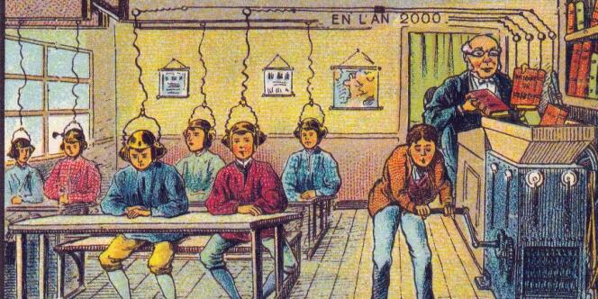
Vos réponses seront lisibles, complètes et entièrement rédigées. Vous n’oublierez pas de mettre les citations entre guillemets. Vous sauterez une ligne entre chaque réponse.
- Proscrivez les réponses commençant par « oui » ou « non ». On doit pouvoir comprendre toute la réponse sans avoir lu la question.
Exemple :
« Non, cela ne demande pas beaucoup d’efforts à Emma. »
- « L’assimilation des connaissances ne demande pas beaucoup d’efforts à Emma. »

I – Compréhension et compétences d’interprétation (29 points)
- Qui parle dans le premier et le dernier paragraphe ? Justifiez votre réponse en vous appuyant sur deux exemples tirés du texte. (3 points)
C’est une publicité pour le programme de « L’Ecole à la maison », suivi par Emna, que l’on peut lire dans le premier et le dernier paragraphe. On peut le comprendre grâce à l’apostrophe « parents » aux lignes 1 et 35, qui montre que ce discours s’adresse à eux, pour les inciter à inscrire leurs enfants. En outre, ces paragraphes vantent les bienfaits de ce programme : « une scolarité unique qui respecte les biorythmes et l'équilibre de votre enfant » (l.2-3). Enfin, le choix typographique de l’écriture en italique distingue ces passages du reste du texte, ce qui signale au lecteur qu’il ne s’agit pas de la voix du narrateur, mais d’une voix que l’on a l’impression d’entendre en arrière-plan, comme des slogans publicitaires qui reviennent régulièrement pour marquer les esprits.
- L’assimilation des connaissances demande-t-elle beaucoup d’efforts à Emna ? Développez votre réponse en analysant deux métaphores utilisées par l’auteur pour désigner le processus de l’apprentissage chez la jeune fille. (5 points)

L’assimilation des connaissances ne demande pas beaucoup d’efforts à Emna. En effet, le savoir vient à elle comme une vague : « le flot d'informations, images et sons, déferlait pendant une vingtaine de minutes » (l.8-9). Cette métaphore souligne la passivité de la jeune fille pendant son processus d’apprentissage : ce sont les informations qui viennent à elle, et non à elle de les chercher et de les traiter pour les assimiler. On retrouve cette impression de facilité dans une seconde métaphore : « elle s'abreuvait à une source de savoir infinie » (l.18). Ici les connaissances sont comparées à une source vers laquelle il suffirait de se pencher pour les absorber aussi naturellement que de l’eau. L’apprentissage, via L’Ecole à la maison, est donc présenté comme un processus ne nécessitant aucun travail de la part de l’apprenant.

- « Emna avait entendu dire que, dans les quartiers les plus défavorisés […] un système aussi archaïque engendrait une perte de temps et d'énergie énorme. » (l.13-16)
Ce « système » peut-il paraître archaïque en 2023 ? Expliquez votre réponse à l’aide d’un argument et d’un exemple. (3 points)
Ce système ne peut pas paraître archaïque en 2023, puisqu’il s’agit du nôtre. Les garçons et les filles d’aujourd’hui, dans leur très grande majorité, se rassemblent dans des salles de classe pour étudier. Par exemple, cette année, la classe de Troisième A du collège Saint-Augustin compte trente-six élèves qui se retrouvent chaque semaine dans une pièce que l’on ne peut que difficilement qualifier d’immense…

- A. Que ressent la mère d’Emna lorsqu’elle entre en contact avec le monde extérieur ? (2 points)
Lorsqu’elle entre en contact avec le monde extérieur, la mère d’Emna ressent un mélange de compassion et de peur : « le monde extérieur, ce monde qui provoquait chez maman une fièvre charitable entrecoupée de spasmes de terreur » (l.21-22).
- Expliquez ce que vous pensez de cette réaction dans une réponse argumentée. (3 points)
Différentes réponses possibles :
- Réaction exagérée de manipulation vis-à-vis de sa fille
- Réaction qui s’explique par la société dans laquelle vit -> confinement
- Réaction qui fonctionne comme une caricature de nos propres comportements

- Le système de L’Ecole à la maison vous semble-t-il préférable à celui qui demeure en place dans les « quartiers les plus défavorisés » ? Développez votre réponse à l’aide d’au moins trois arguments illustrés chacun par un exemple tiré du texte. (7 points)
Le système de l’Ecole à la maison ne semble pas préférable à celui qui demeure en place dans les « quartiers défavorisés ». Il est vrai qu’il peut apparaître comme idéal puisque Emna apprend à une vitesse phénoménale : en quatre ans, elle a appris à « parler trois langues vivantes », à « maîtriser deux instruments de musique » ou encore « à résoudre des équations complexes » (l.23-24). Néanmoins, le fait que Emna n’ait pas à « braver le monde extérieur » ne paraît pas sain : cela signifie qu’elle n’a de contact avec d’autres enfants que par l’intermédiaire d’écrans. Or, l’école n’est pas un lieu où l’on développe uniquement son savoir, mais aussi son savoir-être, c’est-à-dire ses capacités à interagir avec les autres de façon appropriée. De surcroît, il apparaît assez effrayant de voir à quel point les moindres aspects de la vie d’Emna sont contrôlés : ses repas sont préparés « selon ses besoins énergétiques » (l.30), ses heures de sommeil sont calculées « en fonction de ses biorythmes » (l.31-32) et surtout elle se trouve sans cesse observée par Maître Moda grâce à des « webcams disposées tout autour de la pièce ». Emna, sans s’en rendre compte, connaît donc très peu la liberté, pourtant aussi essentielle à l’équilibre psychologique que le contact avec les autres. Finalement, on a le sentiment qu’on la considère comme une machine à apprendre, et non comme un être humain. Le système de L’Ecole à la maison correspond au fond à la société dystopique dans laquelle elle vit : derrière un discours qui vante un « équilibre parfait » (l.34) on perçoit une déshumanisation cauchemardesque.

- Observez le document 2 : l’école représentée sur cette image vous paraît-elle similaire à celle d’Emna ? Justifiez votre réponse en faisant des références précises aux deux documents. (6 points)
Le document 2 est une carte postale réalisée par Jean-Marc Côté en 1901 : il a imaginé, à travers cette image, l’école de l’an 2000, un peu comme Pierre Bordage, en 2004, raconte dans la nouvelle « La classe de Maître Moda » ce à quoi pourrait ressembler l’école du futur. Il est intéressant de constater que tous deux partent d’un même fantasme : le rêve d’un savoir assimilé sans effort grâce à l’intervention des machines. En effet, sur l’image, on peut observer que le professeur fait entrer des livres dans une machine, qui envoie directement leur contenu aux élèves par l’intermédiaire d’un casque, comme si le savoir pouvait être ainsi ingéré passivement. Cela rappelle la « puce » insérée dans le cerveau de Emna qui « [place] les élèves dans un état de réceptivité absolue proche de l’hypnose » (l.6-7) et qui lui permet de s’abreuver à une source infinie de savoir. Par ailleurs, même si les élèves imaginés par Jean-Marc Côté se retrouvent à plusieurs dans une salle, contrairement à Emna qui reste chez elle, on peut constater qu’ils ont l’air isolés les uns des autres, car ils n’échangent rien, ni une parole ni un regard. Finalement, cette passivité paraît assez dérangeante : les élèves, comme Emna, semblent gavés de savoir comme des oies. La pensée critique personnelle paraît peu sollicitée. Dans les deux œuvres, l’école du futur semble donc oublier que l’être humain n’est pas simplement une machine à apprendre, et que l’intérêt de l’école ne repose pas uniquement sur l’accès à l’érudition.

II – Grammaire et compétences linguistiques (21 points)

Ecoutez / lisez mes conseils : commencez par cette partie !

- « Elle, elle n'avait pas besoin de se déplacer, pas besoin de partager son espace avec quelqu'un d'autre. Elle s'abreuvait à une source de savoir infinie, elle progressait selon ses capacités, selon son rythme, selon ses envies. » (l.16-19)
Réécrivez ce passage en remplaçant l’imparfait par du futur de l’indicatif, et le pronom « elle » par « moi ». Procédez à toutes les modifications nécessaires. (12 points)
Moi, je n'aurai pas besoin de me déplacer, pas besoin de partager mon espace avec quelqu'un d'autre. Je m’abreuverai à une source de savoir infinie, je progresserai selon mes capacités, selon mon rythme, selon mes envies.

- Expliquez la formation du mot « biorythmes » (l.3) et déduisez-en la signification. (3 points)
Le mot « biorythmes » est formé par dérivation en ajoutant le préfixe « bio », qui signifie « vie », au radical « rythme(s) ». C’est un néologisme désignant les cycles naturels qui régissent la vie d’un individu, comme ceux du sommeil ou de la digestion.

- Donnez la classe et la fonction grammaticale du mot « persuasive » à la ligne 5. (3 points)
Le mot « persuasive » appartient à la classe grammaticale des adjectifs ; dans cette phrase, il occupe la fonction d’épithète du nom « voix ».

- « Parents, n'oubliez pas que votre futur dépend de votre enfant. » (l.35)
Donnez le temps et le mode du premier verbe conjugué, et précisez la valeur de ce mode dans cette phrase. (3 points)
Coquille dans le sujet : oubli du mot « premier » !!
Le verbe « oubliez » est conjugué au présent de l’impératif ; dans cette phrase, la valeur du mode impératif est celle du conseil.
3A
Brevet blanc
FRANÇAIS
NOVEMBRE 2023
Dictée

Durée de l’épreuve : 20 minutes 10 points

L’usage du dictionnaire est interdit.

L’homme baissa la tête, ramassa le sac qu’il avait déposé à terre, et s’en alla.
Il prit la grande rue. Il marchait devant lui au hasard, rasant de près les maisons comme un homme humilié et triste. Il ne se retourna pas une seule fois. S’il s’était retourné, il aurait vu l’aubergiste de la Croix-de-Colbas sur le seuil de sa porte, entouré de tous les voyageurs de son auberge et de tous les passants de la rue, parlant vivement et le désignant du doigt ; et, aux regards de défiance et d’effroi du groupe, il aurait deviné qu’avant peu son arrivée serait l’événement de toute la ville.
Il ne vit rien de tout cela. Les gens accablés ne regardent pas derrière eux. Ils ne savent que trop que le mauvais sort les suit.
Victor Hugo, Les Misérables, 1862

Consignes à la personne chargée de dicter :
- Indiquer aux candidats qu'ils doivent écrire une ligne sur deux.
- Écrire au tableau les références de l'extrait ainsi que « la Croix-de-Colbas ».
- Faire une première lecture, expressive et bien articulée, du texte.
- Procéder ensuite à la dictée effective du texte :
  - D’une voix forte, en articulant clairement ;
  - En précisant la ponctuation et en scindant les phrases et les groupes de sens ;
  - En adoptant son débit à la vitesse d'écriture de tous les candidats observés ;
  - En faisant les liaisons nécessaires.
- Relire tout le texte, sans préciser cette fois-ci la ponctuation, mais en marquant toujours les liaisons.

3A
Brevet blanc
FRANÇAIS
NOVEMBRE 2023
Dictée aménagée

Durée de l’épreuve : 20 minutes 10 points

L’usage du dictionnaire est interdit.

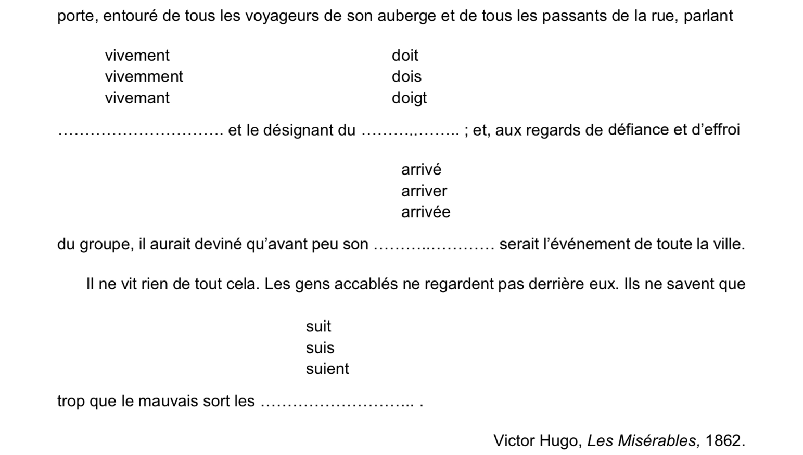
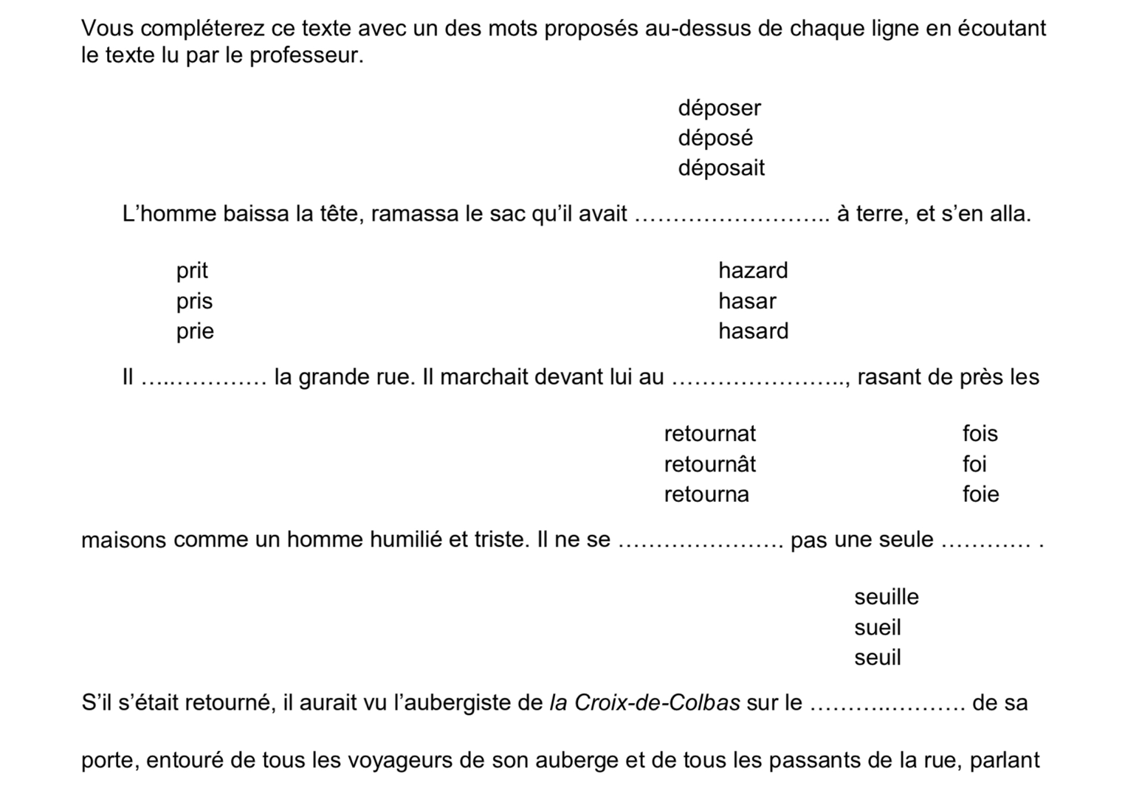
3A
Brevet blanc
FRANÇAIS
NOVEMBRE 2023
Rédaction

Durée de l’épreuve : 1 heure 30 40 points

L’usage du dictionnaire est autorisé.
L’utilisation du sujet de la première partie de l’épreuve est autorisée.

Sujet de réflexion
L’intérêt de la science-fiction repose-t-il uniquement sur le plaisir d’imaginer ce que sera le monde du futur ?
Vous développerez votre point de vue de façon organisée et en prenant appui sur des exemples précis, issus de la première partie de l’épreuve, des œuvres étudiées lors de votre scolarité et de votre culture personnelle.

Attention :
- Ne transformez pas la question, vous en changez le sens. Vous risquez le hors-sujet. Prenez le temps de l’analyser au brouillon.
- Formulez correctement la problématique
- On résume / analyse une œuvre au présent.
- Proscrire les formules comme : nous allons répondre à cette question en développant une thèse que nous défendrons avec trois arguments illustrés d’exemples…
- Attention à ne pas utiliser le terme fantastique à tort et à travers. Idem pour surréaliste. Revoir les définitions de ces termes en littérature.
- Relisez chaque argument élaboré dans votre plan. S’il ne répond pas directement à la problématique, c’est que vous êtes certainement hors-sujet.

Eléments de correction :

Exemple d’introduction :

La science-fiction, d’abord un genre littéraire apparu à la fin du XIXème siècle, est devenue un genre cinématographique particulièrement populaire. On peut s’interroger sur la fascination exercée par ces œuvres qui visent à emporter le lecteur ou le spectateur dans un avenir possible, en prenant appui sur les connaissances et les progrès scientifiques actuels. L’intérêt de la science-fiction repose-t-il sur le plaisir d’imaginer ce que sera le monde du futur ? Nous verrons d’abord que cet aspect du genre reste fondamental pour expliquer l’engouement qu’il suscite. Nous montrerons toutefois que l’intérêt des oeuvres d’anticipation dépasse la simple notion du plaisir de l’imaginaire.

Exemple de plan détaillé à réaliser au brouillon :
N.B. : Ce plan contient six arguments ; un élève qui n’en aurait développé que trois pourrait obtenir une excellente note. L’important n’est pas la longueur, mais la pertinence et la finesse de votre réflexion.
I – Intérêt premier : plaisir d’imaginer ce que sera le monde futur
- Plaisir d’imaginer l’avenir / un autre monde avec son atmosphère, son esthétique
- Bandes dessinées de Enki Bilal (la trilogie Nikopol), Le Cinquième élément
- Plaisir de s’embarquer dans un monde libéré des limites du présent tout en paraissant possible
- Œuvres avec imagination foisonnante (Star Wars, Retour vers le futur…)
- Plaisir d’explorer, comme dans un laboratoire : qu’est-ce qui se passerait si… ?
- Anna passe son bac, Classe de Maître Moda

Transition : exploration qui mène nécessairement à une certaine réflexion

I – Intérêt second : réflexion que peuvent susciter ces œuvres
- Sur la science et l’éthique / la philosophie (questionnement)
- Le journal d’un clone, Potentiel humain, Clarisse => Limites / définition de l’être humain
- Sur les conséquences du progrès / de l’évolution du monde (mise en garde)
- Dry, Le Rituel des Adieux…
- Sur les dérives du monde actuel (roman miroir, dénonciation)
- La classe de Maître Moda, 1984… => dystopies

Exemple de paragraphe (Thèse I, argument 1) :

Il faut premièrement reconnaître que ce qui attire les lecteurs et les spectateurs vers la science-fiction, c’est avant tout le plaisir d’imaginer ce que sera le monde futur.
Le genre de science-fiction répond en effet à un désir très commun, celui de pouvoir se projeter dans l’avenir. A quoi ressemblera notre univers dans cinquante ans, cent ans ou mille ans ? Chacun aimerait pouvoir répondre à cette question, et la science-fiction nous permet de rêver à une réponse possible en nous faisant voyager dans un avenir qui pique notre curiosité, qu’il soit merveilleux ou cauchemardesque. Les auteurs et artistes se plaisent ainsi à travailler de façon très détaillée l’atmosphère et l’esthétique des mondes futuristes qu’ils imaginent, de l’architecture des villes aux tenues vestimentaires, en passant par les moyens de transport et les habitudes culinaires. Enki Bilal, avec des bandes-dessinées comme Bug, dessine par exemple le Paris des années 2040 dans un style graphique qui emporte d’emblée le lecteur dans un autre monde : la mégalopole aux teintes froides de gris, de bleu et de vert, s’étend sous un ciel toujours recouvert de nuages sombres ; des touches rouge sang viennent ponctuer ces images d’un univers aussi glacé qu’envoûtant ; et c’est ce décor d’une ville réelle passée au filtre de la dystopie, engendrant le frissonnement et la fascination, qui, avant même d’entrer dans l’histoire, commence à créer le plaisir de la lecture. Le succès des œuvres de science-fiction peut donc d’abord s’expliquer par le fait qu’elles permettent de voyager dans une vision hypothétique et prophétique de l’avenir, développée par un artiste, avec toute l’émotion esthétique que cela peut procurer.

Exemple de conclusion :

Si la science-fiction connaît autant de succès aujourd’hui, ce n’est donc pas seulement parce qu’elle permet de voyager dans un monde futur, libéré des contraintes du présent et permettant d’expérimenter les possibilités offertes par les nouvelles technologies. L’intérêt de la science-fiction repose aussi sur la réflexion qu’elle suscite : les auteurs invitent à tout un questionnement sur l’évolution du monde, en imaginant les conséquences de nos choix, et en offrant un miroir des travers de nos sociétés. En quelque sorte, la science-fiction fonctionne comme La Machine à explorer le temps de H. G. Wells, l’un des premiers auteurs du genre : en nous faisant voyager dans l’avenir, elle nous permet de mieux voir le présent.

TM : trademark (marque déposée)
Exigües : minuscules
Bribes de connaissances : petites quantités de connaissances
Archaïque : très ancien
NQI : Nouveau Quotient Intellectuel
Hygrométrie : taux de l’humidité dans l’air

